Projektový den 7. 6. 2018
_____________________________________________________________________________
Německý jazyk
Téma: Stadtrallye durch Hradec Králové
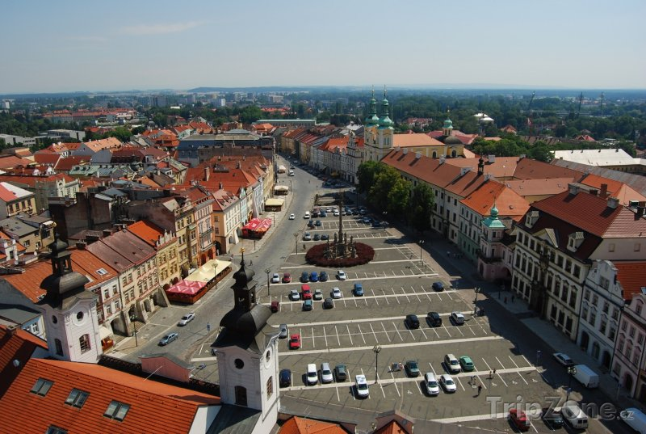

Cílem tohoto projektového dne bude seznámit se s významnými pozoruhodnostmi našeho města, fotograficky je zdokumentovat a německy představit, následně připravit ve dvojicích nebo tříčlenných skupinkách celodenní program pro přítele/přátele z německy mluvící země.

Program:
- úvodní informace k úkolům, rozdělení do dvojic nebo skupin
- promyšlení a stanovení si programů ve dvojicích nebo skupinách
- hodinová „Stadtrallye“ po městě, fotografická dokumentace jednotlivých pozoruhodností a míst
- popis daných míst a příprava programů ve škole s použitím získaného fotomateriálu
- závěrečná prezentace jednotlivých programů
Čas a místo konání: 8:00 – 13:25, škola, město a jeho pozoruhodnosti, škola
Počet studentů: maximálně 15

Garant projektu: Eva Rejchrtová

